Маленькая Осень была на самом деле маленькой. Но все же достаточно большой, чтобы отправить ее на работу. Осени сказали, что она уже достаточно выросла, чтобы получить свое первое серьезное задание. И маленькую Осень отправили в маленький городок. Осень очень перепугалась. Ее, конечно же, учили всему, что должна знать каждая осень, но вдруг оказаться одной в чужом городе.. И маленькая Осень села на скамейку в парке и немножко поплакала мелким осенним дождиком. Потом она успокоилась, вытерла нос и вздохнула. Тучки над ее головой расползлись в разные стороны и солнце снова засияло в синем небе. Надо было с чего-то начинать. Осень вздохнула и вытащила из кармана баночку с осенними мыльными пузырями. Легкий выдох — и по городу поплыли легкие радужные пузыри, серебристые паутинки и нежный запах влаги, опавших листьев и дымка из печных труб. А утром в кронах деревьев появились первые брызги желтых листьев и сонные осенние мухи грелись на подоконниках в первых лучах уже немножко побледневшего солнца.
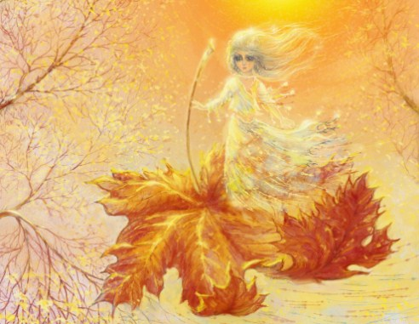
Осень бродила по городу, выдыхала облачка пара в холодеющий воздух и раскладывала горсти желтых листьев в укромных уголках. Небо все чаще затягивалось акварельными облаками, а солнце по утрам просыпалось все с большим трудом, а иногда даже не вставало до самого полудня. В лужах отражалось небо, а деревья украшались пестрыми листьями и гирляндами желудей и каштанов. Под ногами уже начинало шуршать, а в зябкие утра так не хотелось вылезать в холодные комнаты из-под теплого одеяла. Из шкафов повылезали теплые вещи, вкрадчиво обвиваясь вокруг мерзнущих рук и ног. Клочья тумана по утрам и тонкий лед на лужах. Маленькая Осень очень старалась. Город ей нравился и она хотела сделать все как можно лучше. Вечерами из труб курился дымок, а по утрам дворники шаркали метлами по асфальту. А люди, выходя на улицу, поднимали голову, смотрели в небо и тихонько произносили, улыбаясь: «Осень пришла..»

